Theben DALI-2-Lichtsteuerungssystem DALI-2 Room Solution

Theben

Eigenschaften

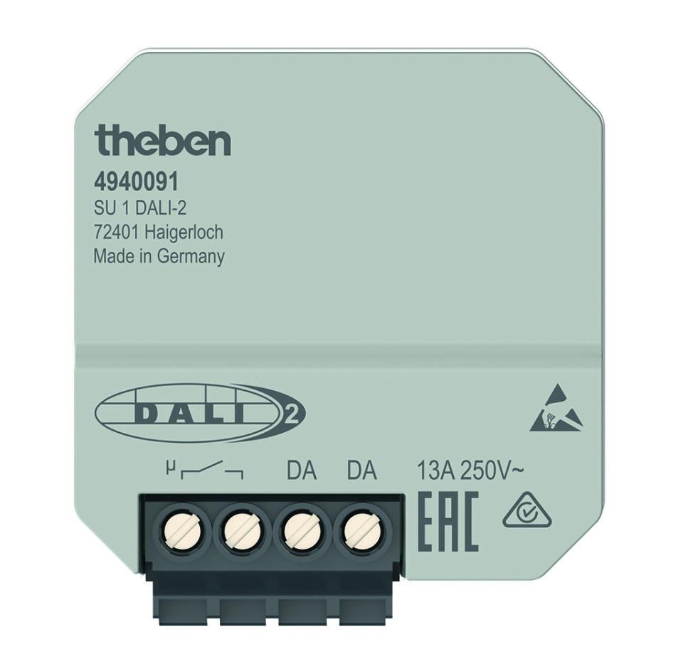

Ausführung

Präsenzmelder

Farbton

weiß

Montageart

Unterputz

Oberfläche

matt, unbehandelt

Werkstoff

Kunststoff

Aufbauhöhe (mm)

46,00

Breite (mm)

37,30 - 44,40

Einbautiefe (mm)

40,00

Höhe (mm)

37,30 - 86,00

Tiefe (mm)

13,60 - 24,90

Anschlussart

Schraubklemme

Funktion Einstellung Nachlaufzeit

Einstellbare Nachlaufzeit

RAL-Nummer

9010

Schlagfestigkeit

IK04

Schutzart (IP)

IP20, IP54

Schutzklasse

II

Sensortyp

passiv Infrarot

Spannungsart

AC, DC

Werkstoffgüte

Thermoplast

Ansprechhelligkeit (lx)

10,00 - 10.000,00

Ausschaltverzögerung (Sek)

3.600,00

Betriebsspannung (V)

10,00 - 230,00

Durchmesser (mm)

110,00

Erfassungsfeld Durchmesser auf Fußboden (mm)

24.000,00

Erfassungswinkel horizontal (Grad)

0,00 - 360,00

Frequenz (Hz)

50,00

max. Einschaltdauer (Sek)

3.600,00

max. Präsenzbereich (m²)

452,00

max. Reichweite frontal (m)

12,00

max. Reichweite zu einer Seite (m)

12,00

max. Schaltleistung (VA)

1.500,00

min. Einschaltdauer (Sek)

10,00

min. Einschaltstrom (A)

0,10

min. Tiefe der Gerätedose (mm)

15,00 - 46,00

Montagehöhe (m)

2,00 - 15,00

Nennspannung (V)

230,00

Optimale Montagehöhe (m)

3,00

Scanwinkel (Grad)

360,00

Stromaufnahme (A)

0,01